Anwendungsfalldiagramm
Version 2.1

1 Einleitung

Der Funktionsumfang des Produkts wird durch die folgende Beschreibung vollständig definiert. D.h. es werden keine funktionalen Anforderungen berücksichtigt, die nicht durch mindestens einen Anwendungsfall abgedeckt werden.

2 Pakete Übersicht

Abb. 2.1. Pakete Übersicht

System

Mitarbeiter

Admin

3 Akteure im Übersicht

3.1 Admin
Administrator bearbeitet bzw. verwaltet die Zimmer (z.B. Reservierung, Stornierung, Verlängerung usw. ), verwendet das System um Kunde, Mitarbeiter und neue Administrator anzulegen, kann die Daten der Mitarbeiter bzw. eigene Daten ändern oder löschen.

3.2 Mitarbeiter
Mitarbeiter kann nur ins System einloggen und Zimmernotizfunktion bestätigen.

4 Anwendungsfälle Übersicht

1
1.1: Sys.SysPow Starten und beenden des Programms
1.2: Sys.SysInO Ein- und Ausloggen eines Anwenders

2
2.1: Mit.BstNot Zimmernotizfunktion wird bestätigt.

3
3.1: HauptAdm.MitSuc Ein Mitarbeiter wird gesucht
3.2: HauptAdm.MitNeu Ein neuer Mitarbeiter wird angelegt
3.3: HauptAdm.MitBea Ein Mitarbeiter wird bearbeitet
3.4: HauptAdm.MitLos Ein Mitarbeiter wird gelöscht

4
4.1: HauptAdm.AdmSuc Ein Admin wird gesucht
4.2: HauptAdm.AdmNeu Ein neuer Admin wird angelegt
4.3: HauptAdm.AdmBea Ein Admin wird bearbeitet
4.4: HauptAdm.AdmLos Ein Admin wird gelöscht

5
5.1: Adm.KunSuc Eine Kunde wird gesucht
5.2: Adm.KunNeu Eine neue Kunde wird angelegt
5.3: Adm.KunBea Eine Kunde wird bearbeitet
5.4: Adm.KunLos Eine Kunde wird gelöscht

6
6.1: Adm.ZimSuc Ein Zimmer wird gesucht
6.2: Adm.ZimNeu Ein neues Zimmer wird angelegt
6.3: Adm.ZimBea Ein Zimmer wird bearbeitet
6.4: Adm.ZimLos Ein Zimmer wird gelöscht

7
7.1: Adm.NotSuc Eine Zimmernotizfunktion wird gesucht
7.2: Adm.NotNeu Eine neue Zimmernotizfunktion wird angelegt
7.3: Adm.NotBea Eine Zimmernotizfunktion wird bearbeitet
7.4: Adm.NotLos Eine Zimmernotizfunktion wird gelöscht

8
8.1: Adm.ResSuc Eine Reservierung wird gesucht
8.2: Adm.ResNeu Eine neue Reservierung wird angelegt
8.3: Adm.ResBea Eine Reservierung wird bearbeitet
8.4: Adm.ResLos Eine Reservierung wird gelöscht

5 Anwendungsfallbeschreibungen
Pakete: System, Mitarbeiter, Admin

5.1 Paket System:

Abb. 5.1.1 Anwendungsfall-Diagramm Paket System
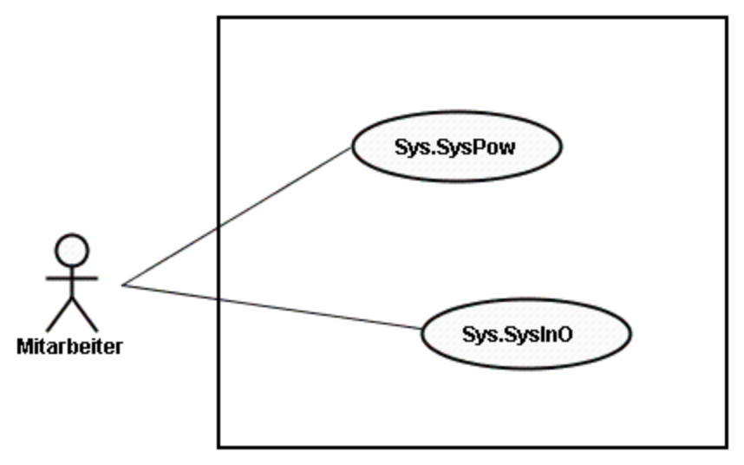
1:

Kürzel: 1.1. Sys.SysPow
Titel: Starten und beenden des Programms
Kurzbeschreibung: Dieser Use-Case besteht aus weiteren Use-Cases.

Kürzel: 1.2. Sys.SysInO
Titel: Ein- und Ausloggen eines Anwenders
Kurzbeschreibung: Dieser Use-Case besteht aus weiteren Use-Cases.

Abb. 5.1.2 Anwendungsfall Diagramm Paket System – Detail Sys.SysPow
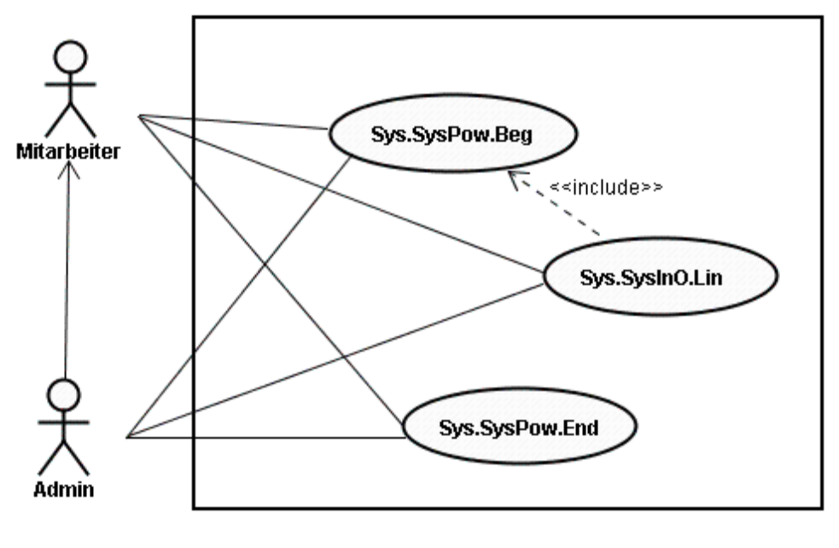
1:

Kürzel: 1.1. Sys.SysPow.Beg
Titel: Hochfahren des Programms
Kurzbeschreibung: Das Programm wird gestartet und wartet anschließend auf einen Login.
Vorbedingung: Das Programm läuft nicht. Das Programm ist korrekt installiert.
(Überprüfung der Vollständigkeit der wesentlichen Programmteile).
Beschreibung des Ablaufes:
E1) Der Anwender startet das Programm wie im verwendeten System üblich.
A1) Das Programm überprüft ob genügend Ressourcen zur Verfügung stehen, das
Programm korrekt installiert wurde(Datenbank, etc.) und noch nicht läuft.
E2) Es sind genügend Ressourcen vorhanden, das Programm wurde korrekt installiert und
läuft noch nicht.
A2) Das Programm startet.
AE2) Es sind nicht genügend Ressourcen vorhanden, das Programm wurde nicht korrekt
installiert oder läuft bereits.
AA2) Fehlermeldung ausgeben.
E3) Das Programm wurde gestartet.
A3) Die Menüeinträge System und Hilfe werden aktiviert.
Auswirkungen: Das Programm läuft und wartet auf einen Login.
Nichtfunkt. Anforderung: Keine
Anmerkungen: Keine

Kürzel: 1.1. Sys.SysPow.End
Titel: Herunterfahren des Programms
Kurzbeschreibung: Das Programm wird beendet
Vorbedingung: Das Programm läuft.
Beschreibung des Ablaufes:
E1) Der Anwender zeigt an das Programm beenden zu wollen.
A1) Eine Bestätigung des Vorgangs wird eingeholt.
E2) Der Anwender bestätigt das Programm beenden zu wollen.
A2) Der eingeloggte Anwender wird abgemeldet
AE2) Der Anwender dementiert das Programm beenden zu wollen.
AA2) Das Programm wird nicht beendet.
E3) Der Anwender ist nun ausgeloggt und alle offenen Abläufe wurden beendet.
A3) Das Programm wird heruntergefahren und beendet.
Auswirkungen: Das Programm ist beendet.
Nichtfunkt. Anforderung: Keine
Anmerkungen: Keine
Abb. 5.1.3 Anwendungsfall Diagramm Paket System – Detail Sys.SysInO
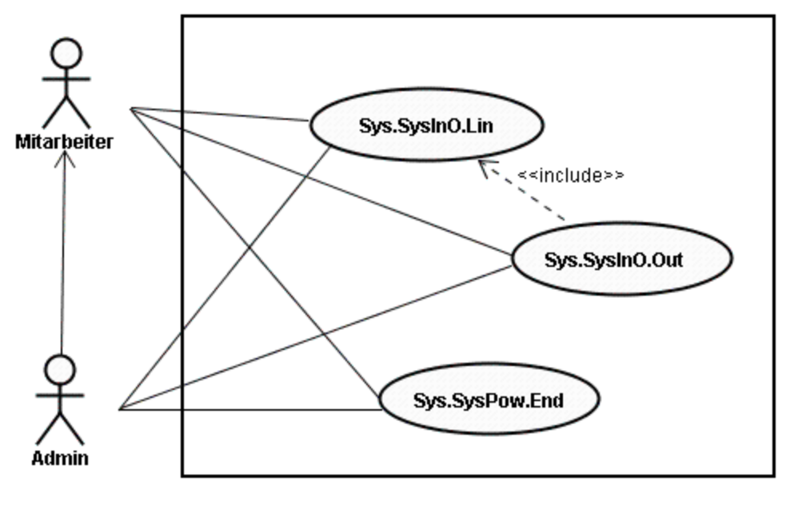
1:

Kürzel: 1.2. Sys.SysInO.Lin
Titel: Login eines Anwenders
Kurzbeschreibung: Ein Anwender meldet sich im Programm mittels Benutzername und
Passwort an.
Vorbedingung: Das Programm läuft. Kein anderer Benutzer ist am Arbeitsplatz eingeloggt.
Beschreibung des Ablaufes:
E1) Der Anwender gibt seinen Benutzernamen und Passwort ein.
A1) Das Programm überprüft die Korrektheit von Benutzernamen und Passwort und ob
bereits ein Anwender an dieser Station angemeldet ist.
E2) Benutzername und Passwort wurden eingegeben und sind korrekt. Kein anderer
Anwender ist an der Arbeitstation angemeldet.
A2) Der Anwender wird im Programm angemeldet.
AE2) Benutzername oder Paßwort sind nicht korrekt, oder ein Anwender ist bereits im
Programm angemeldet.
AA2) Fehlermeldung ausgeben und Sprung zu E1)
Auswirkungen: Ein Anwender ist im Programm angemeldet.
Nichtfunkt. Anforderungen: Keine
Anmerkungen: Nachdem der Anwender angemeldet ist, wird automatisch „Start zeigen“
ausgeführt.

Kürzel: 1.2. Sys.SysInO.Out
Titel: Logout eines Anwenders
Kurzbeschreibung: Der im Programm angemeldete Anwender wird ausgeloggt.
Vorbedingung: Das Programm läuft, ein Anwender ist eingeloggt.
Beschreibung des Ablaufes:
E1) Der Anwender zeigt an sich vom Programm abmelden zu wollen.
A1) Eine Bestätigung des Vorgangs wird eingeholt.
E2) Der Anwender bestätigt sich vom Programm abmelden zu wollen.
A2) Alle offenen Abläufe werden normal beendet und der Anwender wird vom Programm
abgemeldet.
AE2) Der Anwender dementiert sich vom Programm abmelden zu wollen.
AA2) Der Anwender wird nicht abgemeldet.
E3) Der Anwender ist nun abgemeldet und alle offenen Abläufe werden normal beendet.
A3) Das System stellt die Möglichkeit des Wiedereinloggens bereit (System -> einloggen),
alle anderen Menüeinträge außer System und Hilfe sind nicht aktiviert.
AE3) Ein oder mehrere Abläufe konnten nicht normal beendet werden.
AA3) Fehlermeldung ausgeben.
Auswirkungen: Bei fehlerfreier Ausführung, ist der Anwender vom Programm abgemeldet.
Nichtfunkt. Anforderungen: Keine
Anmerkungen: Nach der erfolgreichen Abmeldung des Anwenders, hat dieser über
„System -> einloggen“ sofort die Gelegenheit sich wieder anzumelden.

5.2 Paket Mitarbeiter:

Abb. 5.2.1 Anwendungsfall Diagramm Paket Mitarbeiter – Detail Mit.BstNot
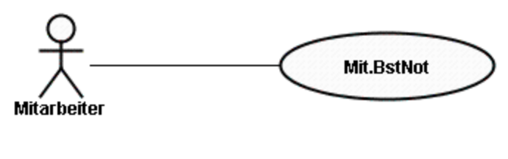
2:

Kürzel: 2.1. Mit.BstNot
Titel: Notiz bestätigen
Kurzbeschreibung: Eine Notiz wird bestätigt.
Vorbedingung: Das Programm läuft, ein Anwender ist eingeloggt.
Beschreibung des Ablaufes:
E1) Der Anwender bestätigt die Notiz, falls die Aufgabe erledigt wird.
A1) Das System überprüft, ob die Notiz früher bestätigt wird.
E2) Die Notiz wird bestätigt, und es ist noch nicht früher bestätigt wird.
A2) Die erledigte Aufgabe wird abgespeichert.
AE2) Die Notiz wurde schon bestätigt.
AA2) Fehlermeldung ausgeben.
Auswirkungen: Eine Notiz wird bestätigt.
Nichtfunkt.Anforderungen: Keine
Anmerkungen: Keine

5.3 Paket Admin:

Abb. 5.3.1 Anwendungsfall Diagramm Paket Admin
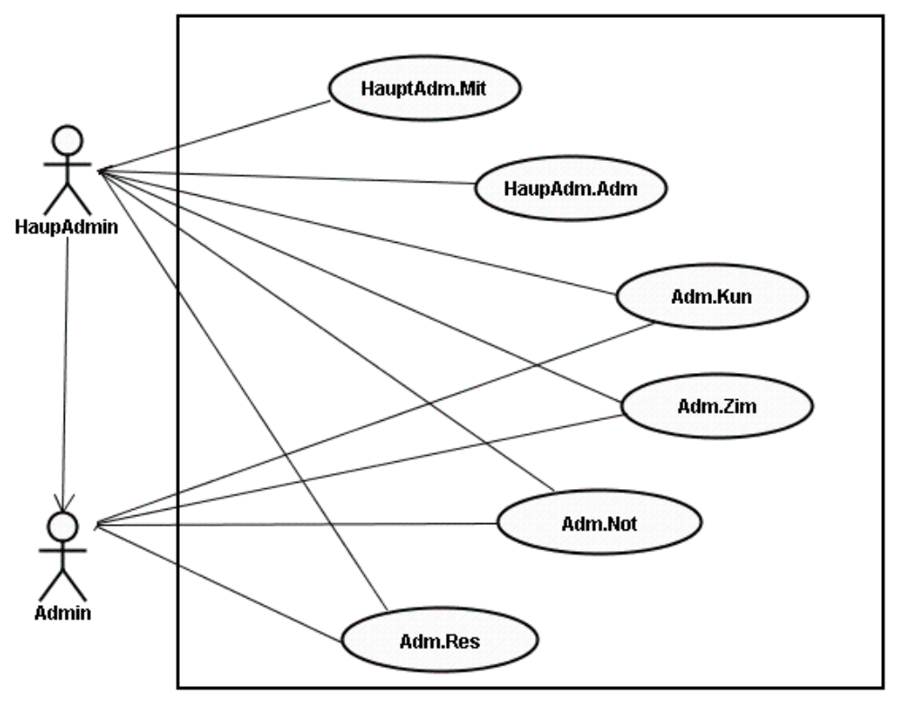
3,4,5,6,7,8:

Abb. 5.3.2 Anwendungsfall Diagramm Paket Admin – Detail HauptAdm.Mit
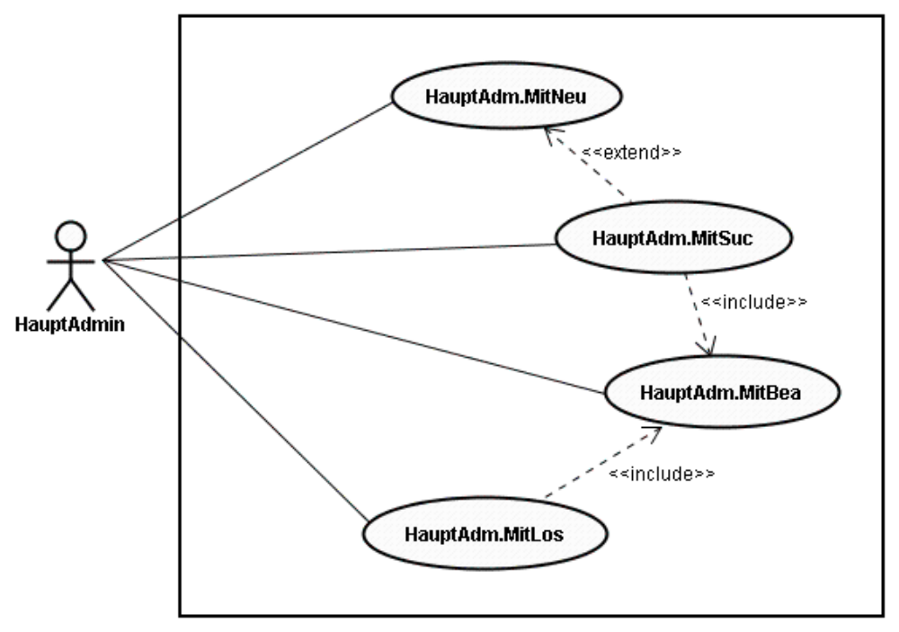
3:
Kürzel: 3.1. HauptAdm.MitSuc
Titel: Mitarbeiter suchen.
Kurzbeschreibung: Ein Mitarbeiter wird gesucht.
Vorbedingung: Programm läuft.
Beschreibung des Ablaufes:
E1) Der Anwender gibt die Suchkriterien für einen Mitarbeiter ein (Persönliche
Daten(Vorname, Nachname)).
A1) Das System sucht nach Mitarbeiter, die den eingegebenen Suchkriterien entsprechen.
E2) Es existieren Mitarbeiter, die den eingegebenen Suchkriterien entsprechen.
A2) Die gefundenen Mitarbeiter werden in einer ListView angezeigt.
AE2) Es konnte kein Mitarbeiter, welches den eingegebenen Suchkriterien entspricht, gefunden
werden.
AA2) Hinweismeldung ausgeben.
E3) Der Anwender wählt einen der angezeigten Datensätze aus.
A3) Die ListView mit den Suchergebnissen wird geschlossen und der ausgewählte
Datensatz eventuell als Parameter an einen weiteren Anwendungsfall übergeben.
Auswirkungen: Keine
Nichtfunkt.Anforderungen: Keine
Anmerkungen: Keine

Kürzel: 3.2. HauptAdm.MitNeu
Titel: Mitarbeiter anlegen
Kurzbeschreibung: Ein Mitarbeiter mit allen Daten (Persönliche Daten(Vorname, Nachname, Login, Passwort) wird angelegt.
Vorbedingung: Anwender ist eingeloggt.
Beschreibung des Ablaufes:
E1) Der Anwender gibt die Daten des neuen Mitarbeiters ein.
A1) Das System überprüft, ob alle erforderlichen Daten eingegeben wurden, die Daten
korrekt sind und der Mitarbeiter noch nicht im System vorhanden ist.
E2) Alle erforderlichen Daten wurden eingegeben, sind korrekt und der neue Mitarbeiter ist
noch nicht im System vorhanden.
A2) Die Daten des neuen Mitarbeiters werden abgespeichert.
AE2) Nicht alle erforderlichen Daten eingegeben, bzw. nicht korrekt oder der Mitarbeiter ist
bereits im System vorhanden.
AA2) Fehlermeldung ausgeben.
Auswirkungen: Ein neuer Mitarbeiter wurde angelegt und abgespeichert.
Nichtfunkt. Anforderungen: Keine
Anmerkungen: Keine

Kürzel: 3.3. HauptAdm.MitBea
Titel: Mitarbeiter bearbeiten
Kurzbeschreibung: Die Daten eines vorhandenen Mitarbeiter werden bearbeitet.
Vorbedingung: Anwender ist eingeloggt. Ein Mitarbeiter wurde bereits angelegt.
Beschreibung des Ablaufes:
E1) Der Anwender zeigt an ein Mitarbeiter bearbeiten zu wollen.
A1) Der Anwendungsfall “Mitarbeiter suchen” (HauptAdm.MitSuc) wird ausgeführt.
E2) Die Suche nach einem Mitarbeiter war erfolgreich und ein Mitarbeiter wurde ausgewählt.
A2) Der entsprechende Mitarbeiter und dessen Daten werden zur Bearbeitung angezeigt.
AE2) Es wurde keinen Mitarbeiter gefunden oder die Suche wurde abgebrochen.
AA2) Der Anwendungsfall wird abgebrochen.
E3) Der Anwender ändert die Daten des Mitarbeiters.
A3) Das System überprüft, ob keine erforderlichen Daten fehlen und die Daten korrekt
sind.
E4) Alle erforderlichen Daten wurden eingegeben und sind korrekt.
A4) Die geänderten Daten des Mitarbeiters werden abgespeichert.
AE4) Nicht alle erforderlichen Daten wurden eingegeben bzw. sind nicht korrekt oder die
Eindeutigkeit der Daten ist nicht mehr gewährleistet.
AA4) Fehlermeldung ausgeben und Sprung zu E3).
Auswirkungen: Die Daten eines Mitarbeiters wurden geändert und abgespeichert.
Nichtfunkt. Anforderungen: Keine
Anmerkungen: Keine

Kürzel: 3.4. HauptAdm.MitLos
Titel: Mitarbeiter Löschen
Kurzbeschreibung: Die Daten einem vorhandenen Mitarbeiter werden gelöscht.
Vorbedingung: Anwender ist eingeloggt. Ein Mitarbeiter wurde bereits angelegt.
Beschreibung des Ablaufes:
E1) Der Anwender zeigt an einen Mitarbeiter löschen zu wollen.
A1) Der Anwendungsfall “Mitarbeiter suchen” (HauptAdm.MitSuc) wird ausgeführt.
E2) Die Suche nach einem Mitarbeiter war erfolgreich und ein Mitarbeiter wurde ausgewählt.
A2) Der entsprechende Mitarbeiter und dessen Daten werden zum Löschen angezeigt.
AE2) Es wurde keinen Mitarbeiter gefunden oder die Suche wurde abgebrochen.
AA2) Der Anwendungsfall wird abgebrochen.
E3) Der Anwender löscht die Daten des Mitarbeiters.
Auswirkungen: Die Daten eines Mitarbeiters wurden gelöscht.
Nichtfunkt. Anforderungen: Keine
Anmerkungen: Keine

Abb. 5.3.3 Anwendungsfall Diagramm Paket Admin – Detail HauptAdm.Adm
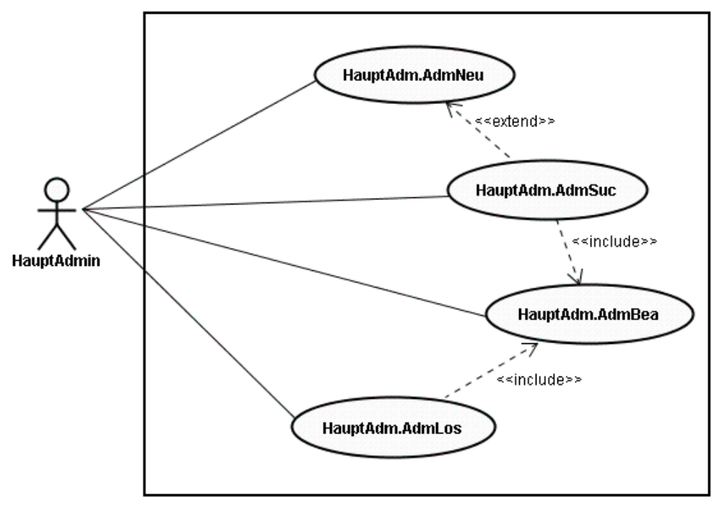
4:

Kürzel: 4.1. HauptAdm.AdmSuc
Titel: Admin suchen.
Kurzbeschreibung: Ein Admin wird gesucht.
Vorbedingung: Programm läuft.
Beschreibung des Ablaufes:
E1) Der Anwender gibt die Suchkriterien für ein Admin ein (Persönliche
Daten(Vorname, Nachname)).
A1) Das System sucht nach Admin, die den eingegebenen Suchkriterien entsprechen.
E2) Es existieren Admin, die den eingegebenen Suchkriterien entsprechen.
A2) Die gefundenen Admin werden in einer ListView angezeigt.
AE2) Es konnte kein Admin, welches den eingegebenen Suchkriterien entspricht, gefunden
werden.
AA2) Hinweismeldung ausgeben.
E3) Der Anwender wählt einen der angezeigten Datensätze aus.
A3) Die ListView mit den Suchergebnissen wird geschlossen und der ausgewählte
Datensatz eventuell als Parameter an einen weiteren Anwendungsfall übergeben.
Auswirkungen: Keine
Nichtfunkt.Anforderungen: Keine
Anmerkungen: Keine

Kürzel: 4.2. HauptAdm.AdmNeu
Titel: Admin anlegen
Kurzbeschreibung: Ein Admin mit allen Daten (Persönliche Daten(Vorname, Nachname, Login, Passwort) wird angelegt.
Vorbedingung: Admin ist eingeloggt.
Beschreibung des Ablaufes:
E1) Der Anwender gibt die Daten des neuen Admins ein.
A1) Das System überprüft, ob alle erforderlichen Daten eingegeben wurden, die Daten
korrekt sind und der Admin noch nicht im System vorhanden ist.
E2) Alle erforderlichen Daten wurden eingegeben, sind korrekt und der neue Admin ist
noch nicht im System vorhanden.
A2) Die Daten des neuen Admins werden abgespeichert.
AE2) Nicht alle erforderlichen Daten eingegeben, bzw. nicht korrekt oder der Admin ist
bereits im System vorhanden.
AA2) Fehlermeldung ausgeben.
Auswirkungen: Ein neuer Admin wurde angelegt und abgespeichert.
Nichtfunkt. Anforderungen: Keine
Anmerkungen: Keine

Kürzel: 4.3. HauptAdm.AdmBea
Titel: Admin bearbeiten
Kurzbeschreibung: Die Daten eines vorhandenen Admin werden bearbeitet.
Vorbedingung: Anwender ist eingeloggt. Ein Admin wurde bereits angelegt.
Beschreibung des Ablaufes:
E1) Der Anwender zeigt an ein Admin bearbeiten zu wollen.
A1) Der Anwendungsfall “Admin suchen” (HauptAdm.AdmSuc) wird ausgeführt.
E2) Die Suche nach einem Admin war erfolgreich und ein Admin wurde ausgewählt.
A2) Der entsprechende Admin und dessen Daten werden zur Bearbeitung angezeigt.
AE2) Es wurde keinen Admin gefunden oder die Suche wurde abgebrochen.
AA2) Der Anwendungsfall wird abgebrochen.
E3) Der Anwender ändert die Daten des Admins.
A3) Das System überprüft, ob keine erforderlichen Daten fehlen und die Daten korrekt
sind.
E4) Alle erforderlichen Daten wurden eingegeben und sind korrekt.
A4) Die geänderten Daten des Admins werden abgespeichert.
AE4) Nicht alle erforderlichen Daten wurden eingegeben bzw. sind nicht korrekt oder die
Eindeutigkeit der Daten ist nicht mehr gewährleistet.
AA4) Fehlermeldung ausgeben und Sprung zu E3).
Auswirkungen: Die Daten eines Admins wurden geändert und abgespeichert.
Nichtfunkt. Anforderungen: Keine
Anmerkungen: Keine

Kürzel: 4.4. HauptAdm.AdmLos
Titel: Admin Löschen
Kurzbeschreibung: Die Daten einem vorhandenen Admin werden gelöscht.
Vorbedingung: Anwender ist eingeloggt. Ein Admin wurde bereits angelegt.
Beschreibung des Ablaufes:
E1) Der Anwender zeigt an einen Admin löschen zu wollen.
A1) Der Anwendungsfall “Admin suchen” (HauptAdm.AdmSuc) wird ausgeführt.
E2) Die Suche nach einem Admin war erfolgreich und ein Admin wurde ausgewählt.
A2) Der entsprechende Admin und dessen Daten werden zum Löschen angezeigt.
AE2) Es wurde keinen Admin gefunden oder die Suche wurde abgebrochen.
AA2) Der Anwendungsfall wird abgebrochen.
E3) Der Anwender löscht die Daten des Admins.
Auswirkungen: Die Daten eines Admins wurden gelöscht.
Nichtfunkt. Anforderungen: Keine
Anmerkungen: Keine

Abb. 5.3.4 Anwendungsfall Diagramm Paket Admin – Detail HauptAdm.Kun
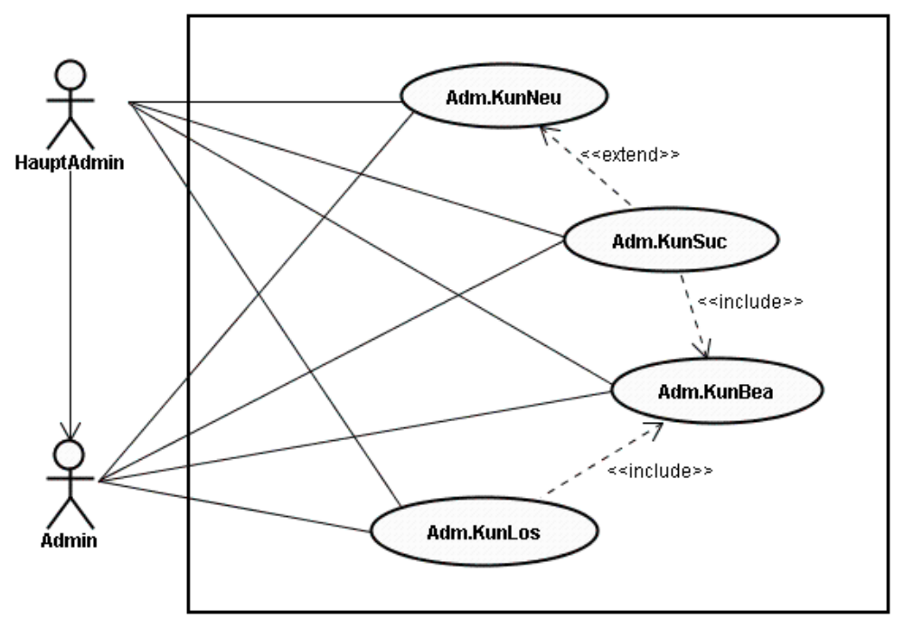
5:

Kürzel: 5.1. Adm.KunSuc
Titel: Kunde suchen.
Kurzbeschreibung: Eine Kunde wird gesucht.
Vorbedingung: Programm läuft.
Beschreibung des Ablaufes:
E1) Der Anwender gibt die Suchkriterien für ein Kunde ein (Persönliche
Daten(Vorname, Nachname, PLZ, Wohnort, Strasse)).
A1) Das System sucht nach Kunden, die den eingegebenen Suchkriterien entsprechen.
E2) Es existieren Kunden, die den eingegebenen Suchkriterien entsprechen.
A2) Die gefundene Kunde werden in einer ListView angezeigt.
AE2) Es konnte keine Kunde, welche den eingegebenen Suchkriterien entspricht, gefunden
werden.
AA2) Hinweismeldung ausgeben.
E3) Der Anwender wählt einen der angezeigten Datensätze aus.
A3) Die ListView mit den Suchergebnissen wird geschlossen und der ausgewählte
Datensatz eventuell als Parameter an einen weiteren Anwendungsfall übergeben.
Auswirkungen: Keine
Nichtfunkt.Anforderungen: Keine
Anmerkungen: Keine

Kürzel: 5.2. Adm.KunNeu
Titel: Kunde anlegen
Kurzbeschreibung: Eine Kunde mit allen Daten (Persönliche Daten(Vorname, Nachname, PLZ, Wohnort, Strasse)) wird angelegt.
Vorbedingung: Anwender ist eingeloggt.
Beschreibung des Ablaufes:
E1) Der Anwender gibt die Daten der neuen Kunde ein.
A1) Das System überprüft, ob alle erforderlichen Daten eingegeben wurden, die Daten
korrekt sind und die Kunde noch nicht im System vorhanden ist.
E2) Alle erforderlichen Daten wurden eingegeben, sind korrekt und die neue Kunde ist
noch nicht im System vorhanden.
A2) Die Daten der neuen Kunde werden abgespeichert.
AE2) Nicht alle erforderlichen Daten eingegeben, bzw. nicht korrekt oder die Kunde ist
bereits im System vorhanden.
AA2) Fehlermeldung ausgeben.
Auswirkungen: Eine neue Kunde wurde angelegt und abgespeichert.
Nichtfunkt. Anforderungen: Keine
Anmerkungen: Keine

Kürzel: 5.3. Adm.KunBea
Titel: Kunde bearbeiten
Kurzbeschreibung: Die Daten einer vorhandenen Kunde werden bearbeitet.
Vorbedingung: Anwender ist eingeloggt. Eine Kunde wurde bereits angelegt.
Beschreibung des Ablaufes:
E1) Der Anwender zeigt an eine Kunde bearbeiten zu wollen.
A1) Der Anwendungsfall “Kunde suchen” (Adm.KunSuc) wird ausgeführt.
E2) Die Suche nach einer Kunde war erfolgreich und eine Kunde wurde ausgewählt.
A2) Die entsprechende Kunde und deren Daten werden zur Bearbeitung angezeigt.
AE2) Es wurde keine Kunde gefunden oder die Suche wurde abgebrochen.
AA2) Der Anwendungsfall wird abgebrochen.
E3) Der Anwender ändert die Daten der Kunde.
A3) Das System überprüft, ob keine erforderlichen Daten fehlen und die Daten korrekt
sind.
E4) Alle erforderlichen Daten wurden eingegeben und sind korrekt.
A4) Die geänderten Daten der Kunde werden abgespeichert.
AE4) Nicht alle erforderlichen Daten wurden eingegeben bzw. sind nicht korrekt oder die
Eindeutigkeit der Daten ist nicht mehr gewährleistet.
AA4) Fehlermeldung ausgeben und Sprung zu E3).
Auswirkungen: Die Daten einer Kunde wurden geändert und abgespeichert.
Nichtfunkt. Anforderungen: Keine
Anmerkungen: Keine

Kürzel: 5.4. Adm.KunLos
Titel: Kunde Löschen
Kurzbeschreibung: Die Daten einer vorhandenen Kunde werden gelöscht.
Vorbedingung: Anwender ist eingeloggt. Eine Kunde wurde bereits angelegt.
Beschreibung des Ablaufes:
E1) Der Anwender zeigt an eine Kunde löschen zu wollen.
A1) Der Anwendungsfall “Kunde suchen” (Adm.KunSuc) wird ausgeführt.
E2) Die Suche nach einer Kunde war erfolgreich und eine Kunde wurde ausgewählt.
A2) Die entsprechende Kunde und dessen Daten werden zum Löschen angezeigt.
AE2) Es wurde keine Kunde gefunden oder die Suche wurde abgebrochen.
AA2) Der Anwendungsfall wird abgebrochen.
E3) Der Anwender löscht die Daten der Kunde.
Auswirkungen: Die Daten einer Kunde wurden gelöscht.
Nichtfunkt. Anforderungen: Keine
Anmerkungen: Keine

Abb. 5.3.5 Anwendungsfall Diagramm Paket Admin – Detail HauptAdm.Zim
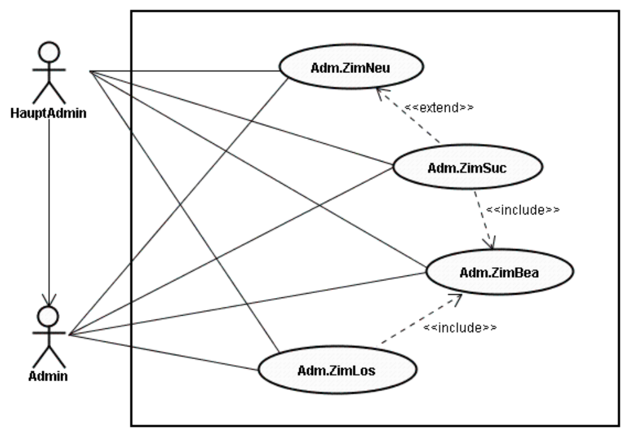
6:

Kürzel: 6.1. Adm.ZimSuc
Titel: Zimmer suchen.
Kurzbeschreibung: Ein Zimmer wird gesucht.
Vorbedingung: Programm läuft.
Beschreibung des Ablaufes:
E1) Der Anwender gibt die Suchkriterien für ein Zimmer ein (AnzahlBetten, PreisProNacht).
A1) Das System sucht nach Zimmer, die den eingegebenen Suchkriterien
entsprechen.
E2) Es existieren Zimmer, die den eingegebenen Suchkriterien entsprechen.
A2) Die gefundenen Zimmer werden angezeigt.
AE2) Es konnte keine Zimmer, die den eingegebenen Suchkriterien entspricht, gefunden werden.
AA2) Hinweismeldung ausgeben.
E3) Der Anwender wählt einen der angezeigten Datensätze aus.
A3) Das ListView mit den Suchergebnissen wird geschlossen und der ausgewählte
Datensatz eventuell als Parameter an einen weiteren Anwendungsfall übergeben.
Auswirkungen: Keine
Nichtfunkt.Anforderungen: Keine
Anmerkungen: Keine

Kürzel: 6.2. Adm.ZimNeu
Titel: Zimmer anlegen
Kurzbeschreibung: Ein Zimmer mit allen Daten (AnzahlBetten, PreisProNacht) wird angelegt.
Vorbedingung: Anwender ist eingeloggt.
Beschreibung des Ablaufes:
E1) Der Anwender gibt die Daten des neuen Zimmers ein.
A1) Das System überprüft, ob alle erforderlichen Daten eingegeben wurden, die Daten
korrekt sind und das Zimmer noch nicht im System vorhanden ist.
E2) Alle erforderlichen Daten wurden eingegeben, sind korrekt und das neue Zimmer
ist noch nicht im System vorhanden.
A2) Die Daten des neuen Zimmers werden abgespeichert.
AE2) Nicht alle erforderlichen Daten eingegeben, bzw. nicht korrekt oder das Zimmer
ist bereits im System vorhanden.
AA2) Fehlermeldung ausgeben.
Auswirkungen: Ein neues Zimmer wurde angelegt und abgespeichert.
Nichtfunkt. Anforderungen: Keine
Anmerkungen: Keine

Kürzel: 6.3. Adm.ZimBea
Titel: Zimmer bearbeiten
Kurzbeschreibung: Die Daten eines vorhandenen Zimmers werden bearbeitet.
Vorbedingung: Anwender ist eingeloggt. Ein Zimmer wurde bereits angelegt.
Beschreibung des Ablaufes:
E1) Der Anwender zeigt an ein Zimmer bearbeiten zu wollen.
A1) Der Anwendungsfall „ Zimmer suchen“ (Adm.ZimSuc) wird ausgeführt.
E2) Die Suche nach einem Zimmer war erfolgreich und ein Zimmer wurde
ausgewählt.
A2) Das entsprechende Zimmer und dessen Daten werden zur Bearbeitung angezeigt.
AE2) Es wurde kein Zimmer gefunden oder die Suche wurde abgebrochen.
AA2) Der Anwendungsfall wird abgebrochen.
E3) Der Anwender ändert die Daten des Zimmers.
A3) Das System überprüft, ob keine erforderlichen Daten fehlen und die Daten korrekt
sind.
E4) Alle erforderlichen Daten wurden eingegeben und sind korrekt.
A4) Die geänderten Daten des Zimmers werden abgespeichert.
AE4) Nicht alle erforderlichen Daten wurden eingegeben bzw. sind nicht korrekt oder die
Eindeutigkeit der Daten ist nicht mehr gewährleistet.
AA4) Fehlermeldung ausgeben und Sprung zu E3).
Auswirkungen: Die Daten eines Zimmers wurden geändert und abgespeichert.
Nichtfunkt. Anforderungen: Keine
Anmerkungen: Keine

Kürzel: 6.4. Adm.ZimLos
Titel: Zimmer Löschen
Kurzbeschreibung: Die Daten eines vorhandenen Zimmers werden gelöscht.
Vorbedingung: Anwender ist eingeloggt. Ein Zimmer wurde bereits angelegt.
Beschreibung des Ablaufes:
E1) Der Anwender zeigt an ein Zimmer löschen zu wollen.
A1) Der Anwendungsfall “Zimmer suchen” (Adm.ZimSuc) wird ausgeführt.
E2) Die Suche nach einem Zimmer war erfolgreich und ein Zimmer wurde ausgewählt.
A2) Das entsprechende Zimmer und dessen Daten werden zum Löschen angezeigt.
AE2) Es wurde kein Zimmer gefunden oder die Suche wurde abgebrochen.
AA2) Der Anwendungsfall wird abgebrochen.
E3) Der Anwender löscht die Daten des Zimmers.
Auswirkungen: Die Daten eines Zimmers wurden gelöscht.
Nichtfunkt. Anforderungen: Keine
Anmerkungen: Keine

Abb. 5.3.6 Anwendungsfall Diagramm Paket Admin – Detail HauptAdm.Not
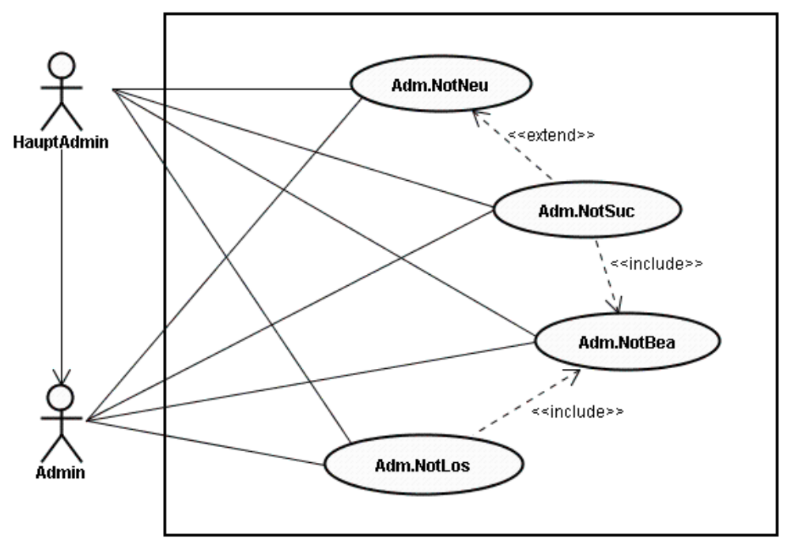
7:

Kürzel: 7.1. Adm.NotSuc
Titel: Zimmernotizfunktion suchen.
Kurzbeschreibung: Eine Zimmernotizfunktion wird gesucht.
Vorbedingung: Programm läuft.
Beschreibung des Ablaufes:
E1) Der Anwender gibt die Suchkriterien für eine Zimmernotizfunktion ein (Bezeichnung).
A1) Das System sucht nach Zimmernotizfunktionen, die den eingegebenen Suchkriterien
entsprechen.
E2) Es existieren Zimmernotizfunktionen, die den eingegebenen Suchkriterien entsprechen.
A2) Die gefundene Zimmernotizfunktion werden angezeigt.
AE2) Es konnte keine Zimmernotizfunktion, die den eingegebenen Suchkriterien entspricht, gefunden werden.
AA2) Hinweismeldung ausgeben.
E3) Der Anwender wählt einen der angezeigten Datensätze aus.
A3) Das ListView mit den Suchergebnissen wird geschlossen und der ausgewählte
Datensatz eventuell als Parameter an einen weiteren Anwendungsfall übergeben.
Auswirkungen: Keine
Nichtfunkt.Anforderungen: Keine
Anmerkungen: Keine

Kürzel: 7.2. Adm.NotNeu
Titel: Zimmernotizfunktion anlegen
Kurzbeschreibung: Eine Zimmernotizfunktion mit allen Daten wird angelegt.
Vorbedingung: Anwender ist eingeloggt.
Beschreibung des Ablaufes:
E1) Der Anwender gibt die Daten der neuen Zimmernotizfunktion ein (Bezeichnung).
A1) Das System überprüft, ob alle erforderlichen Daten eingegeben wurden, die Daten
korrekt sind und die Zimmernotizfunktion noch nicht im System vorhanden ist.
E2) Alle erforderlichen Daten wurden eingegeben, sind korrekt und die neue Zimmernotizfunktion
ist noch nicht im System vorhanden.
A2) Die Daten der neuen Zimmernotizfunktion werden abgespeichert.
AE2) Nicht alle erforderlichen Daten eingegeben, bzw. nicht korrekt oder die Zimmernotizfunktion
ist bereits im System vorhanden.
AA2) Fehlermeldung ausgeben.
Auswirkungen: Eine neue Zimmernotizfunktion wurde angelegt und abgespeichert.
Nichtfunkt. Anforderungen: Keine
Anmerkungen: Keine

Kürzel: 7.3. Adm.NotBea
Titel: Zimmernotizfunktion bearbeiten
Kurzbeschreibung: Die Daten einer vorhandenen Zimmernotizfunktion werden bearbeitet.
Vorbedingung: Anwender ist eingeloggt. Eine Zimmernotizfunktion wurde bereits angelegt.
Beschreibung des Ablaufes:
E1) Der Anwender zeigt an eine Zimmernotizfunktion bearbeiten zu wollen.
A1) Der Anwendungsfall „ Zimmernotizfunktion suchen“ (Adm.NotSuc) wird ausgeführt.
E2) Die Suche nach einer Zimmernotizfunktion war erfolgreich und eine Zimmernotizfunktion wurde
ausgewählt.
A2) Die entsprechende Zimmernotizfunktion und dessen Daten werden zur Bearbeitung angezeigt.
AE2) Es wurde keine Zimmernotizfunktion gefunden oder die Suche wurde abgebrochen.
AA2) Der Anwendungsfall wird abgebrochen.
E3) Der Anwender ändert die Daten der Zimmernotizfunktion.
A3) Das System überprüft, ob keine erforderlichen Daten fehlen und die Daten korrekt
sind.
E4) Alle erforderlichen Daten wurden eingegeben und sind korrekt.
A4) Die geänderten Daten der Zimmernotizfunktion werden abgespeichert.
AE4) Nicht alle erforderlichen Daten wurden eingegeben bzw. sind nicht korrekt oder die
Eindeutigkeit der Daten ist nicht mehr gewährleistet.
AA4) Fehlermeldung ausgeben und Sprung zu E3).
Auswirkungen: Die Daten einer Zimmernotizfunktion wurden geändert und abgespeichert.
Nichtfunkt. Anforderungen: Keine
Anmerkungen: Keine

Kürzel: 7.4. Adm.NotLos
Titel: Zimmernotizfunktion Löschen
Kurzbeschreibung: Die Daten einer vorhandenen Zimmernotizfunktion werden gelöscht.
Vorbedingung: Anwender ist eingeloggt. Eine Zimmernotizfunktion wurde bereits angelegt.
Beschreibung des Ablaufes:
E1) Der Anwender zeigt an eine Zimmernotizfunktion löschen zu wollen.
A1) Der Anwendungsfall “Zimmernotizfunktion suchen” (Adm.NotSuc) wird ausgeführt.
E2) Die Suche nach einer Zimmernotizfunktion war erfolgreich und eine Zimmernotizfunktion wurde ausgewählt.
A2) Die entsprechende Zimmernotizfunktion und derenDaten werden zum Löschen angezeigt.
AE2) Es wurde keine Zimmernotizfunktion gefunden oder die Suche wurde abgebrochen.
AA2) Der Anwendungsfall wird abgebrochen.
E3) Der Anwender löscht die Daten der Zimmernotizfunktion.
Auswirkungen: Die Daten einer Zimmernotizfunktion wurden gelöscht.
Nichtfunkt. Anforderungen: Keine
Anmerkungen: Keine

Abb. 5.3.7 Anwendungsfall Diagramm Paket Admin – Detail HauptAdm.Res
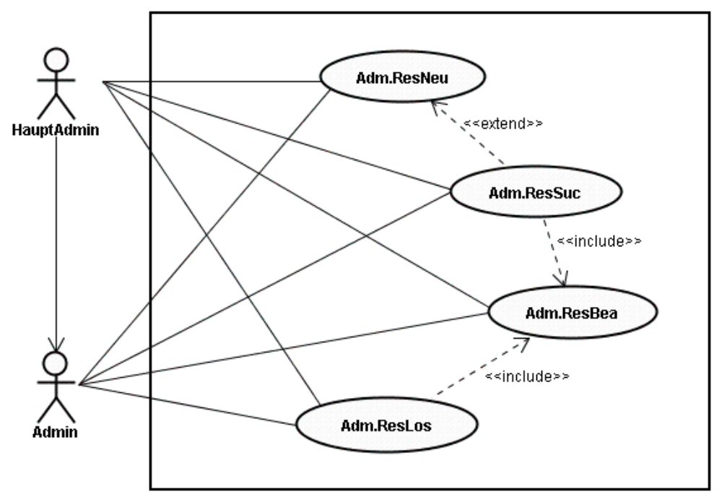
8:

Kürzel: 8.1. Adm.ResSuc
Titel: Reservierung suchen.
Kurzbeschreibung: Eine Reservierung wird gesucht.
Vorbedingung: Programm läuft.
Beschreibung des Ablaufes:
E1) Der Anwender gibt die Suchkriterien für eine Reservierung ein (von, bis, Status).
A1) Das System sucht nach Reservierungen, die den eingegebenen Suchkriterien
entsprechen.
E2) Es existieren Reservierungen, die den eingegebenen Suchkriterien entsprechen.
A2) Die gefundene Reservierung werden angezeigt.
AE2) Es konnte keine Reservierung, die den eingegebenen Suchkriterien entspricht, gefunden werden.
AA2) Hinweismeldung ausgeben.
E3) Der Anwender wählt einen der angezeigten Datensätze aus.
A3) Das ListView mit den Suchergebnissen wird geschlossen und der ausgewählte
Datensatz eventuell als Parameter an einen weiteren Anwendungsfall übergeben.
Auswirkungen: Keine
Nichtfunkt.Anforderungen: Keine
Anmerkungen: Keine

Kürzel: 8.2. Adm.ResNeu
Titel: Reservierung anlegen
Kurzbeschreibung: Eine Reservierung mit allen Daten wird angelegt.
Vorbedingung: Anwender ist eingeloggt.
Beschreibung des Ablaufes:
E1) Der Anwender gibt die Daten der neuen Reservierung ein (von, bis, Status).
A1) Das System überprüft, ob alle erforderlichen Daten eingegeben wurden, die Daten
korrekt sind und die Reservierung noch nicht im System vorhanden ist.
E2) Alle erforderlichen Daten wurden eingegeben, sind korrekt und die neue Reservierung
ist noch nicht im System vorhanden.
A2) Die Daten der neuen Reservierung werden abgespeichert.
AE2) Nicht alle erforderlichen Daten eingegeben, bzw. nicht korrekt oder die Reservierung
ist bereits im System vorhanden.
AA2) Fehlermeldung ausgeben.
Auswirkungen: Eine neue Reservierung wurde angelegt und abgespeichert.
Nichtfunkt. Anforderungen: Keine
Anmerkungen: Keine

Kürzel: 8.3. Adm.ResBea
Titel: Reservierung bearbeiten
Kurzbeschreibung: Die Daten einer vorhandenen Reservierung werden bearbeitet.
Vorbedingung: Anwender ist eingeloggt. Eine Reservierung wurde bereits angelegt.
Beschreibung des Ablaufes:
E1) Der Anwender zeigt an eine Reservierung bearbeiten zu wollen.
A1) Der Anwendungsfall „ Reservierung suchen“ (Adm.ResSuc) wird ausgeführt.
E2) Die Suche nach einer Reservierung war erfolgreich und eine Reservierung wurde
ausgewählt.
A2) Die entsprechende Reservierung und deren Daten werden zur Bearbeitung angezeigt.
AE2) Es wurde keine Reservierung gefunden oder die Suche wurde abgebrochen.
AA2) Der Anwendungsfall wird abgebrochen.
E3) Der Anwender ändert die Daten der Reservierung.
A3) Das System überprüft, ob keine erforderlichen Daten fehlen und die Daten korrekt
sind.
E4) Alle erforderlichen Daten wurden eingegeben und sind korrekt.
A4) Die geänderten Daten der Reservierung werden abgespeichert.
AE4) Nicht alle erforderlichen Daten wurden eingegeben bzw. sind nicht korrekt oder die
Eindeutigkeit der Daten ist nicht mehr gewährleistet.
AA4) Fehlermeldung ausgeben und Sprung zu E3).
Auswirkungen: Die Daten einer Reservierung wurden geändert und abgespeichert.
Nichtfunkt. Anforderungen: Keine
Anmerkungen: Keine

Kürzel: 8.4. Adm.ResLos
Titel: Reservierung Löschen
Kurzbeschreibung: Die Daten einer vorhandenen Reservierung werden gelöscht.
Vorbedingung: Anwender ist eingeloggt. Eine Reservierung wurde bereits angelegt.
Beschreibung des Ablaufes:
E1) Der Anwender zeigt an eine Reservierung löschen zu wollen.
A1) Der Anwendungsfall “Reservierung suchen” (Adm.ResSuc) wird ausgeführt.
E2) Die Suche nach einer Reservierung war erfolgreich und eine Reservierung wurde ausgewählt.
A2) Die entsprechende Reservierung und derenDaten werden zum Löschen angezeigt.
AE2) Es wurde keine Reservierung gefunden oder die Suche wurde abgebrochen.
AA2) Der Anwendungsfall wird abgebrochen.
E3) Der Anwender löscht die Daten der Reservierung.
Auswirkungen: Die Daten einer Reservierung wurden gelöscht.
Nichtfunkt. Anforderungen: Keine
Anmerkungen: Keine

